Образовательный маршрут по парциальной образовательной программы дошкольного образования «ОТ ФРЕБЕЛЯ ДО РОБОТА» растим будущих инженеров
Тематический блок: Авиационная и ракетно-космическая техника
Для организации совместной деятельности детей и родителей по знакомству детей с профессиями в сети Интернет
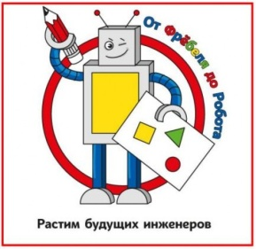
Уважаемые родители!
Приглашаем Вас и Ваших детей в удивительный мир будущих инженеров! Этот образовательный маршрут направлен на развитие инженерно-конструкторского творчества дошкольников, на формирование познавательной активности, на воспитание социально-активной личности, на формирование навыков общения и сотворчества; объединение игры с исследовательской и экспериментальной деятельностью, на предоставление ребенку возможность экспериментировать и созидать свой собственный мир, где нет границ.
В ходе прохождения этого образовательного маршрута ваш ребенок узнает, что такое авиационная техника, а также ракетно – космическая техника в ходе практической деятельности попробует свои силы и проявит творческие способности.
- Образовательный маршрут на тему: «Бумажный самолёт» - https://disk.yandex.ru/d/0QnrkHitUZcBUA
- Образовательный маршрут на тему: «Дельтаплан» - https://disk.yandex.ru/d/IknHIwcmtXyHSw
- Образовательный маршрут на тему: «Катапульта» - https://disk.yandex.ru/d/DshFKRGJY73HOQ

